**System programming homework #10**

**王興彥 408410113**

1. **產生zombie以後是否可以使用kill指令將zombie殺掉？**

**不行，因為他已經死了，如果要kill掉zombie必須從他的parent下手，將parent kill掉後，zombie會被pid1給繼承，接著會wait zombie然後清理掉它。**

**參考資料:** [**https://stackoverflow.com/questions/16944886/how-to-kill-zombie-process**](https://stackoverflow.com/questions/16944886/how-to-kill-zombie-process)

1. **請附上截圖證明『zombie』的確會產生10個zombie。**

**由下圖可以看到，執行程式時parent還沒執行完畢，child已經執行完畢，確實會產生zombie(pid 4836 ~4845)。**

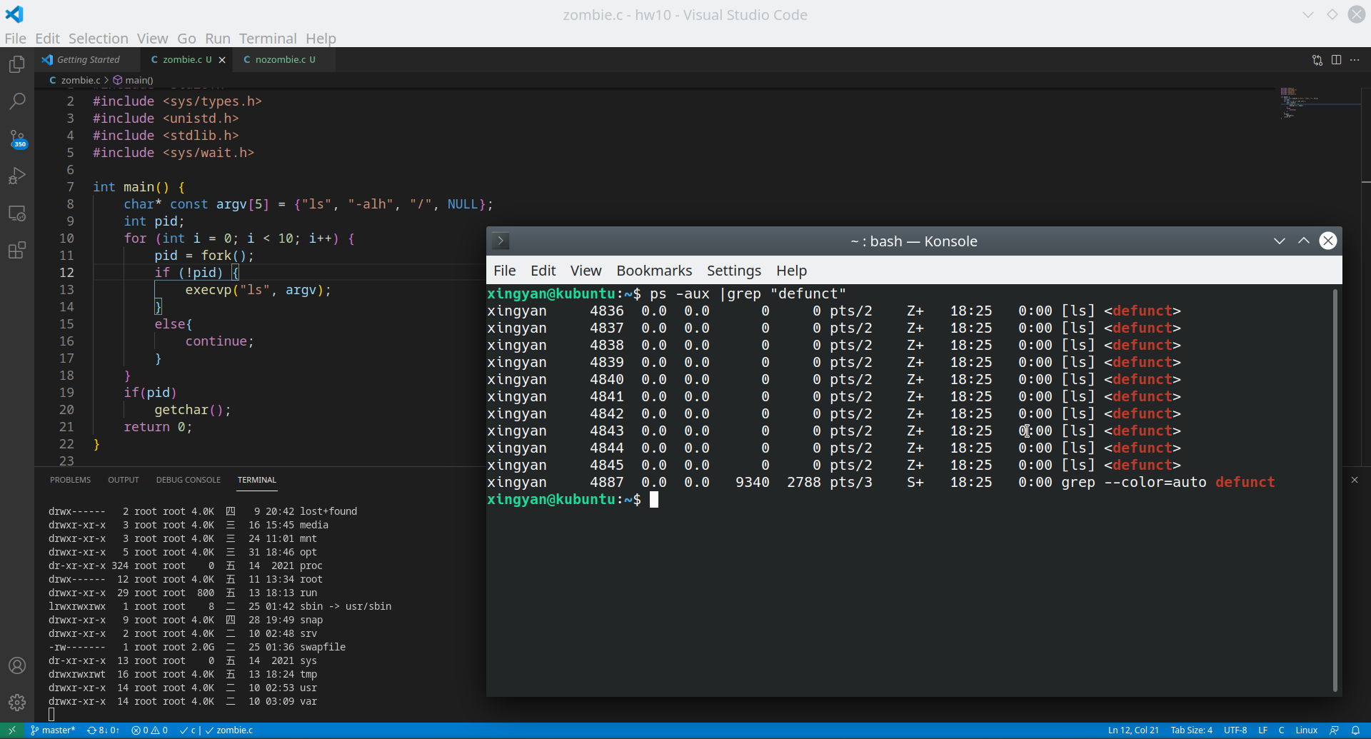

1. **請附上截圖證明『nozombie』幾乎不會產生zombie**

**因為先建立了一個假的parent，並使用wait因此過程中不會產生zombie。**

**※下圖中sleep(i)應該更正為sleep(i+1)才符合作業要求，程式碼部分以更改為正確內容，但實際上不影響測試過程。**

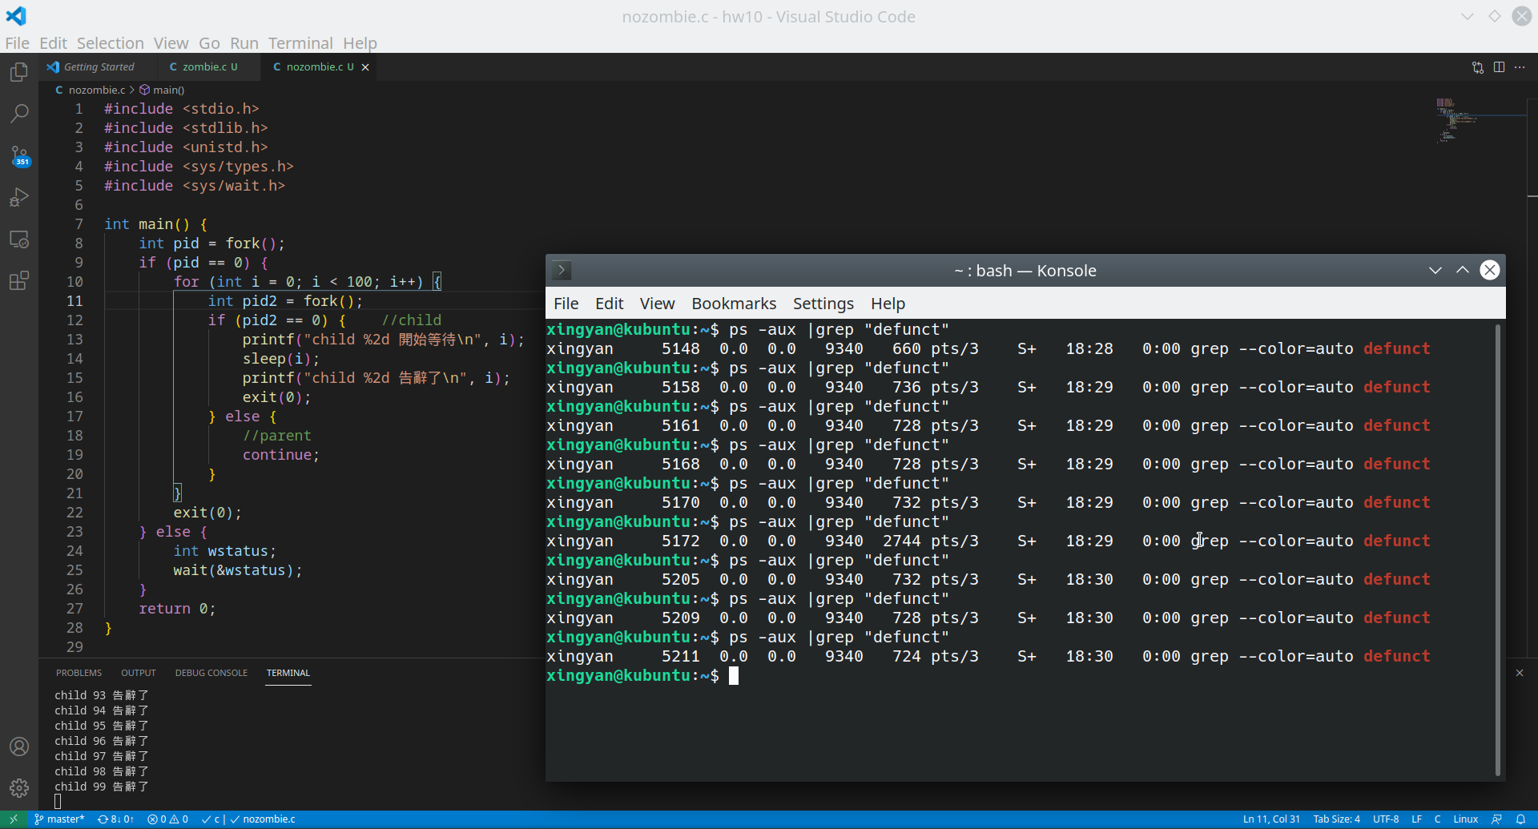

1. **請說明你的系統中『task_struct』到底有多大，並附上截圖證明你的說法**

**Slabinfo其格式為**

**# name <active_objs> <num_objs> <objsize> <objperslab> <pagesperslab> : tunables <limit> <batchcount> <sharedfactor> : slabdata <active_slabs> <num_slabs> <sharedavail>**

**第三欄位為size，而經由man slabinfo可知其單位為bytes，故task_struct大小為6144bytes。**

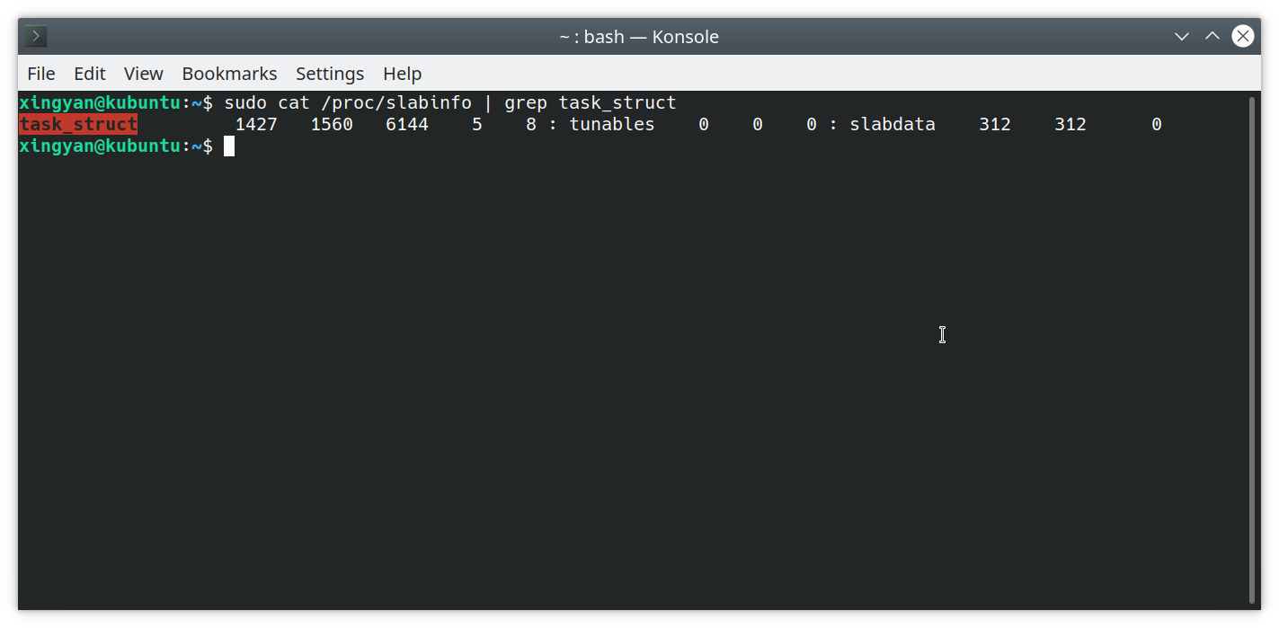

1. **在網路上找一張你覺得最能描述「辛棄疾」的『風景畫』。用10到20個字說明你選這張圖的理由。**

**辛棄疾詞風「激昂豪邁，風流豪放」，感覺很符合這張風景畫所展現出的意象。**

